

|  |
| --- |
| Lic. en Administración y Gestión en Instituciones de Educación Superior |
| ASIGNATURA: Seguridad y Salud Laboral |
| Docente: Lic. Johanna A. Méndez |

1. Describa la diferencia entre actos inseguros y condiciones inseguras

Actos: violación u omisión de una norma o procedimiento por parte del trabajador que aumenta las posibilidades que ocurra un accidente.

Condiciones: situación intrínseca en nuestro ambiente de trabajo que aumenta la posibilidad que un accidente ocurra.

Observando la imagen del ejercicio de la Unidad Nº 1, describa:

Se puede visualizar varias imágenes de actos y condiciones inseguras en la imagen centrándonos en una de ellas se encuentran dos operarios o trabajadores en donde uno de ellos se encuentra subido al carro de carga que opera o maneja su compañero obstruyendo la visión del compañero que maneja, dado que se encuentra en frente del mismo, que por distracción o un movimiento brusco podría caerse produciendo un accidente.

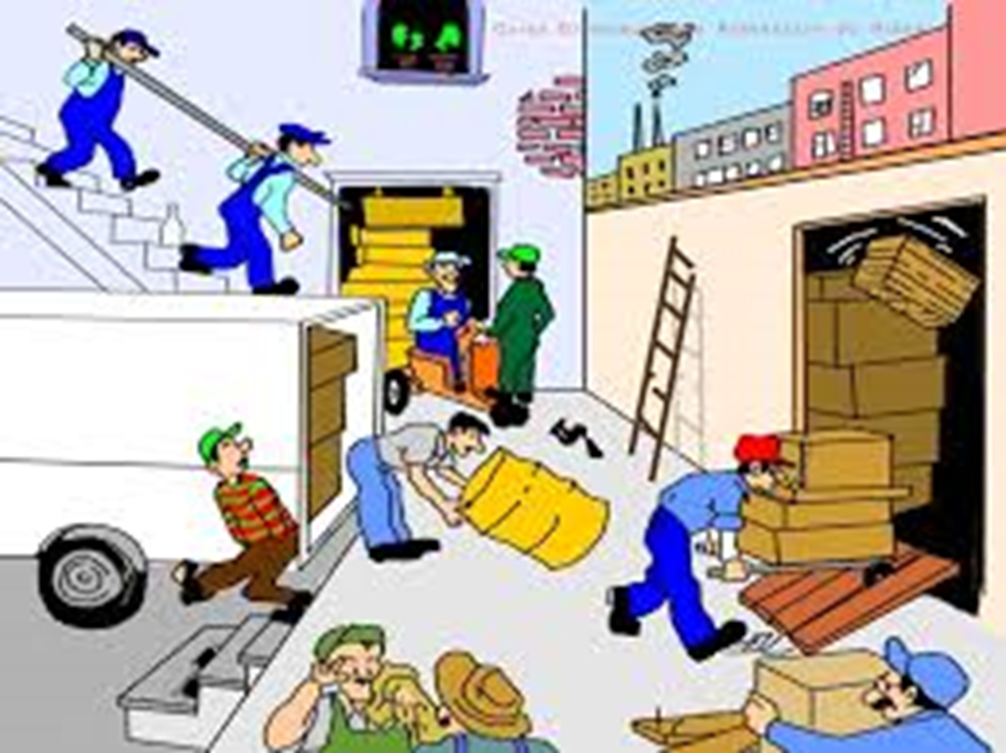

1. Nombre 3 actos inseguros y 3 condiciones inseguras que llevarían a que ocurriera un accidente.

* 3 actos inseguros:
* Usar equipos de manera incorrecta. (El operario subido al carro de cargo)
* Levantar carga en forma incorrecta. (El trabajador llevando a su compañero obstaculiza la visión)
* Trabajar bajo los efectos del Alcohol, sustancias psicoactivas o ruidos externos.
* 3 condiciones inseguras:
* Herramienta, equipos y materiales defectuosos.
* Ruido excesivo.
* No se cumple el orden y limpieza en el lugar de trabajo. (madrera, clavos u otro objeto expuestos en la superficie de tránsito=

1. Piensa en algún factor contribuyente que podría influir para que termine de cerrarse la ocurrencia de un accidente por algunos de los actos o condiciones descriptos en el punto a, y describe el suceso del accidente.

* Uno de los factores puede ser la distracción del trabajador que puede ser a causa de ruidos que lo llevan a realizar una mala maniobra produciendo la caída de su compañero.

1. ¿Cómo se podría haber evitado la ocurrencia del accidente descripto?

* Se podría a ver evitando con la buena utilización del levanta carga para su correcto uso y no subiendo a su compañero.

Participantes del grupo:

* Álvarez Mónica
* Castro Pedro
* Loto Karina
* Monla Ricardo
* Ruartez Hugo